Taller de observabilidad básica de microservicios
Spring Boot Actuator y Micrometer, sin Docker
Dato | Detalle
Estudiante | Yordy Pardo Pajaro
Asignatura | Electiva I
Herramientas | IntelliJ IDEA, JDK 21, Maven, Spring Boot 3.5.16, Postman
Fecha | 30 de octubre de 2026
Repositorio público: https://github.com/Jordy-Lv/taller-observabilidad-microservicios

1. Descripción del taller
Se implementaron dos microservicios REST independientes que se ejecutan al mismo tiempo. El cliente HTTP consulta microservicio-pedidos (puerto 8082), que a su vez consulta a microservicio-productos (puerto 8081). Ambos publican los endpoints /actuator/health y /actuator/metrics de Spring Boot Actuator.
- microservicio-productos: expone GET /productos/{id} y registra la consulta en el log.
- microservicio-pedidos: expone GET /pedidos/{id}, llama a productos con RestClient y devuelve el pedido con el producto anidado.
- Código fuente, pom.xml y archivo pruebas-observabilidad.http disponibles en el repositorio.

2. Ejecución de ambos microservicios en IntelliJ
Los dos servicios se ejecutaron desde IntelliJ IDEA en ventanas separadas. La consola de cada uno muestra que Tomcat inició en el puerto 8081 y 8082.
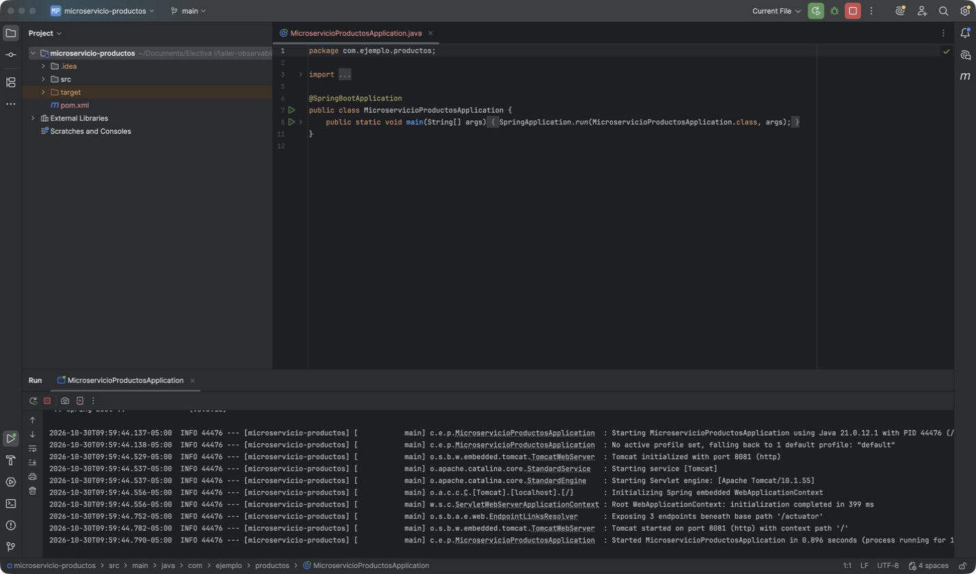
Figura 1. microservicio-productos ejecutándose en el puerto 8081.
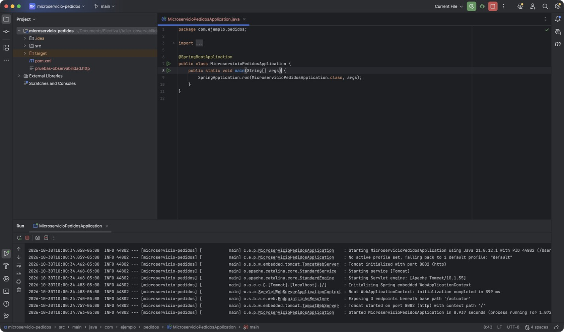
Figura 2. microservicio-pedidos ejecutándose en el puerto 8082.

3. Respuesta JSON de /pedidos/1
La consulta a http://localhost:8082/pedidos/1 devuelve estado PROCESADO y el objeto producto obtenido desde microservicio-productos, lo que confirma la comunicación HTTP entre ambos servicios.
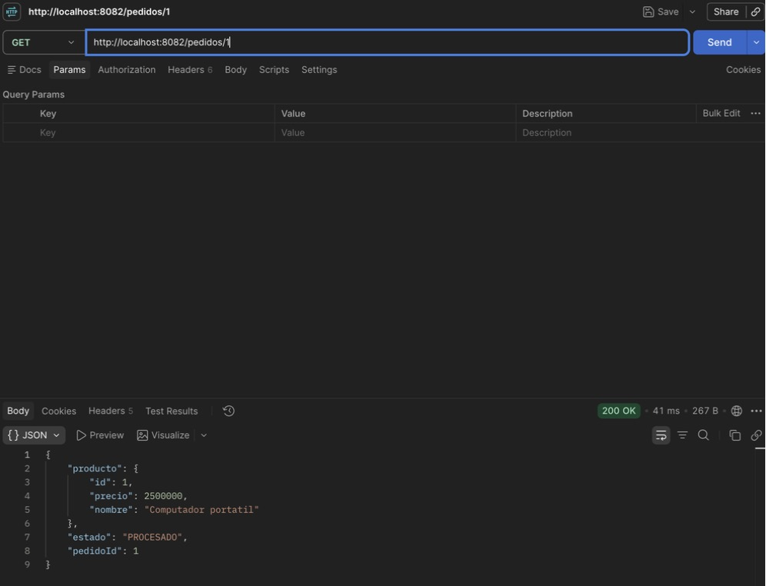
Figura 3. Respuesta de GET /pedidos/1 en Postman.

4. Estado de salud de ambos servicios
Los dos servicios responden status UP en /actuator/health, con los componentes diskSpace, ping y ssl.
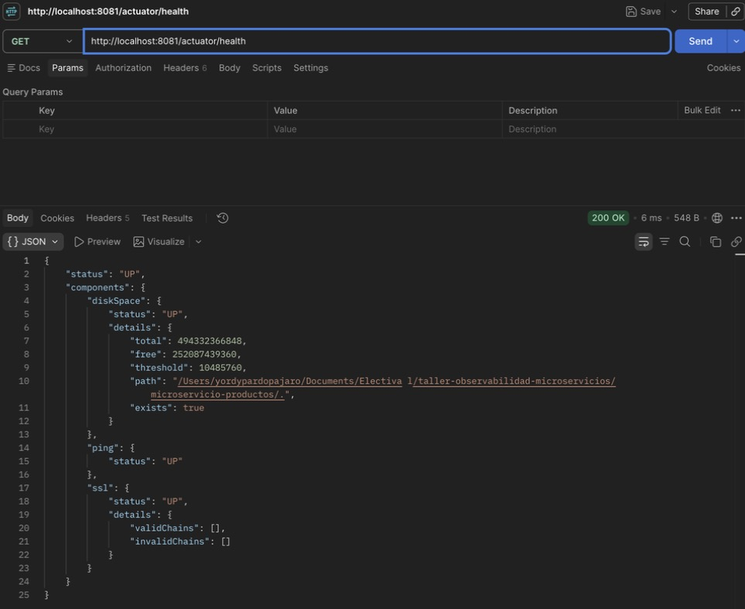
Figura 4. GET http://localhost:8081/actuator/health.
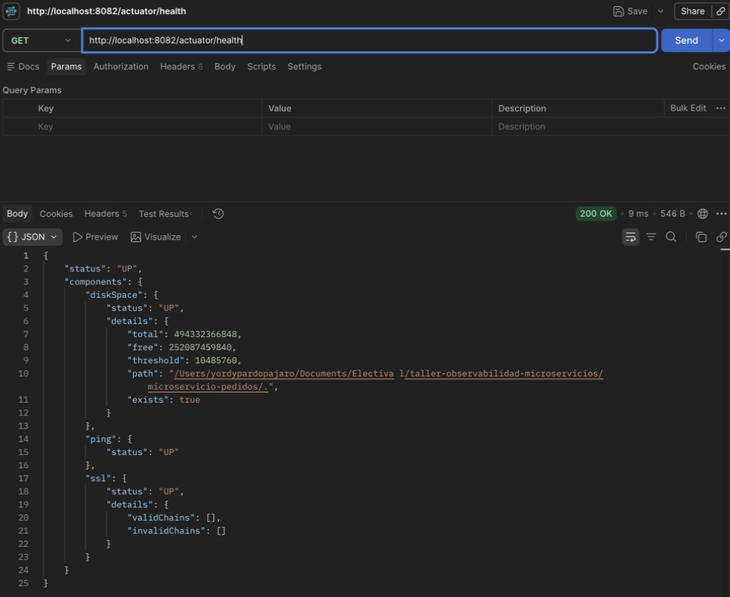
Figura 5. GET http://localhost:8082/actuator/health.

5. Experimento 1: métricas de solicitudes
Se consultó la métrica http.server.requests de cada servicio después de ejecutar una consulta a /pedidos/1 y se anotaron COUNT, TOTAL_TIME y MAX. Luego se realizaron diez solicitudes adicionales a /pedidos/1 y se consultó nuevamente. Las unidades de tiempo son segundos.
Servicio | Momento | COUNT | TOTAL_TIME | MAX
pedidos | Antes | 5 | 0.9086 | 0.8214
pedidos | Después de 10 consultas | 16 | 1.0070 | 0.8214
productos | Antes | 4 | 0.3031 | 0.2359
productos | Después de 10 consultas | 15 | 0.3585 | 0.2359

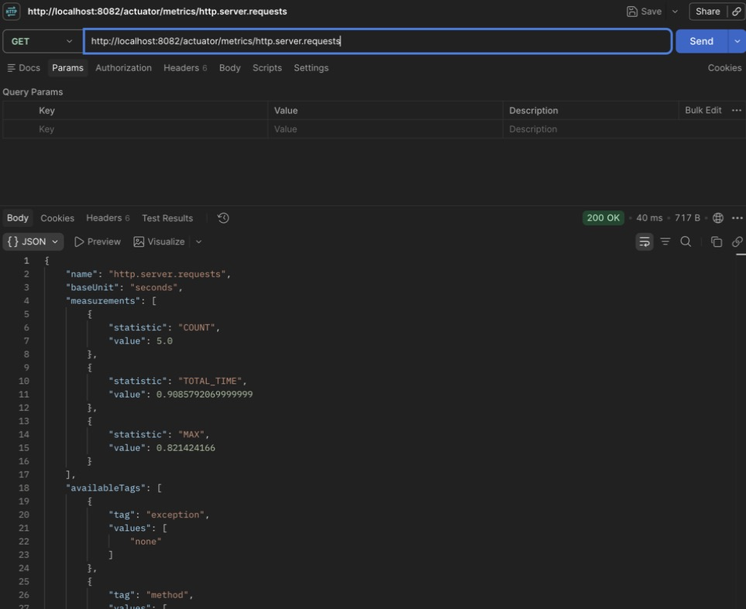
Figura 6. Métricas HTTP de pedidos antes de las diez consultas.
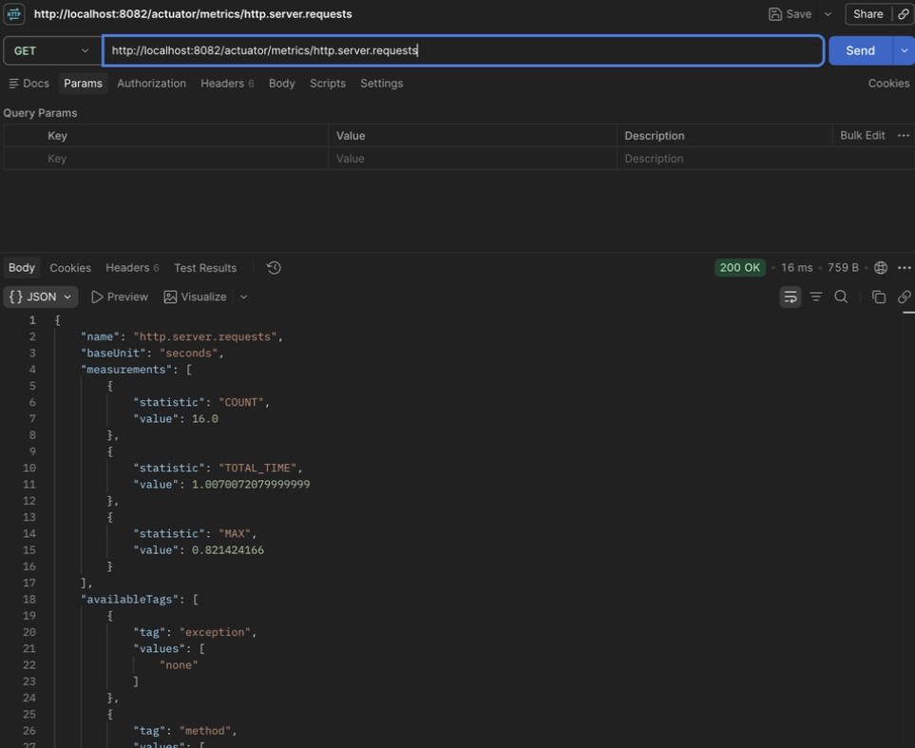
Figura 7. Métricas HTTP de pedidos después de las diez consultas.
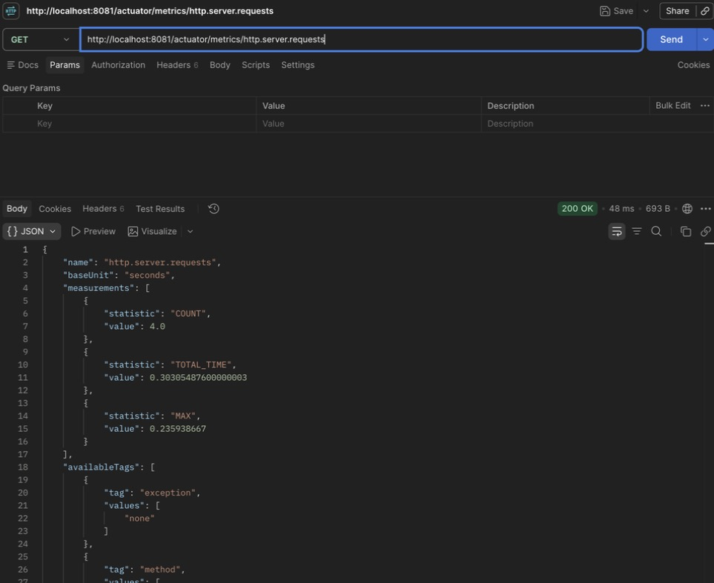
Figura 8. Métricas HTTP de productos antes de las diez consultas.
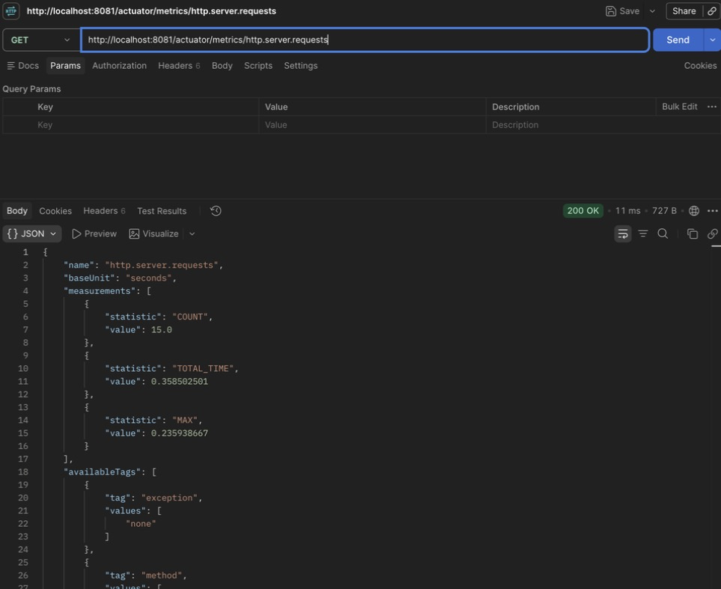
Figura 9. Métricas HTTP de productos después de las diez consultas.

Interpretación
COUNT aumentó en 11 en ambos servicios: las diez consultas adicionales a /pedidos/1 más la consulta de métricas realizada antes. Cada consulta a pedidos genera una llamada a productos, por eso los dos servicios crecen igual. TOTAL_TIME aumentó poco porque las diez consultas posteriores fueron rápidas, de alrededor de 10 ms cada una. MAX no cambió porque el valor más alto corresponde a la primera petición, que carga clases y conexiones en frío.

6. Experimento 2: fallo de dependencia
Con ambos servicios funcionando, se detuvo únicamente microservicio-productos desde IntelliJ y se consultó /pedidos/1.
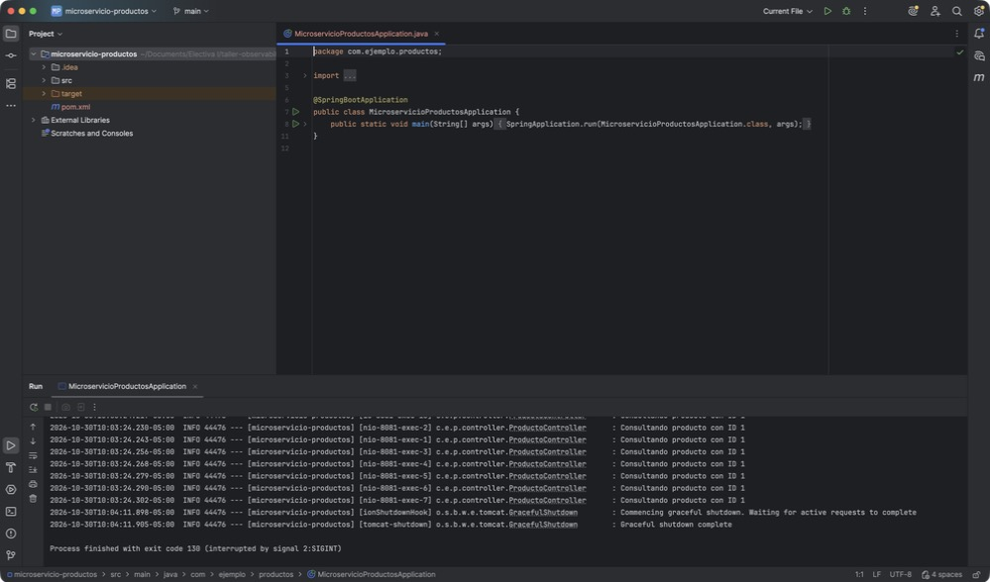
Figura 10. microservicio-productos detenido.
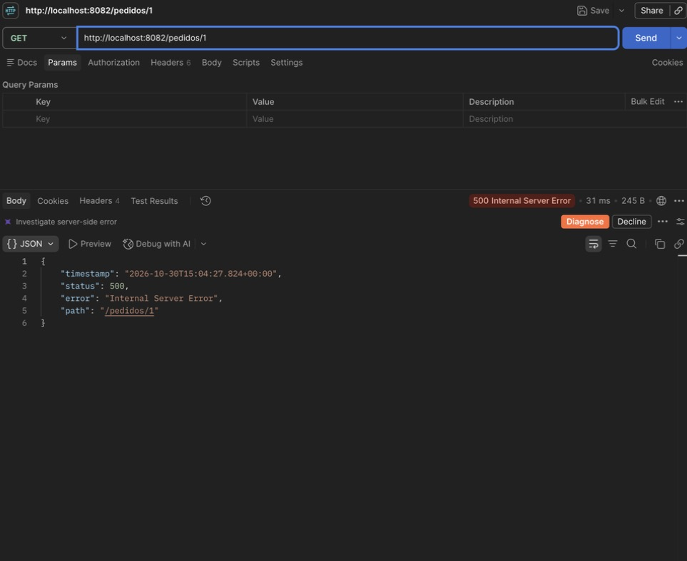
Figura 11. GET /pedidos/1 responde 500 Internal Server Error.
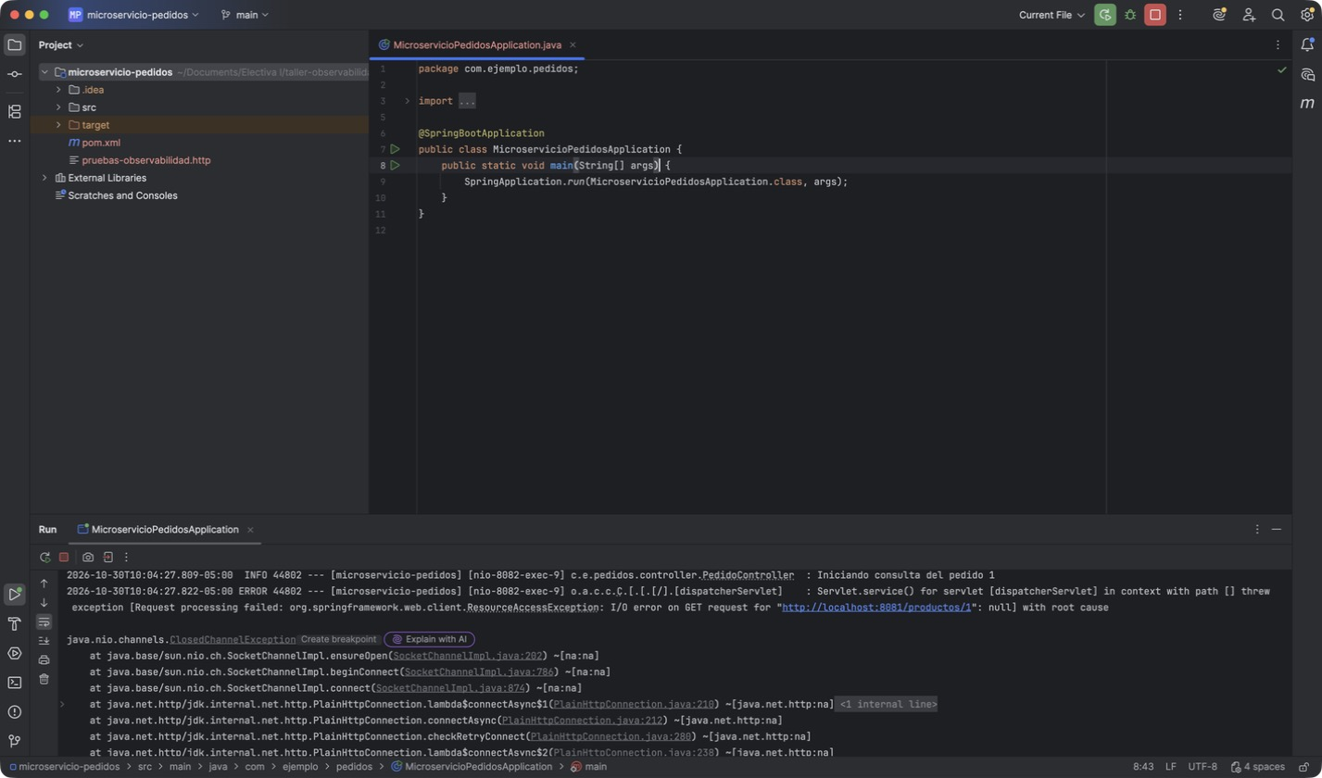
Figura 12. Log de pedidos: ResourceAccessException al llamar a http://localhost:8081/productos/1.
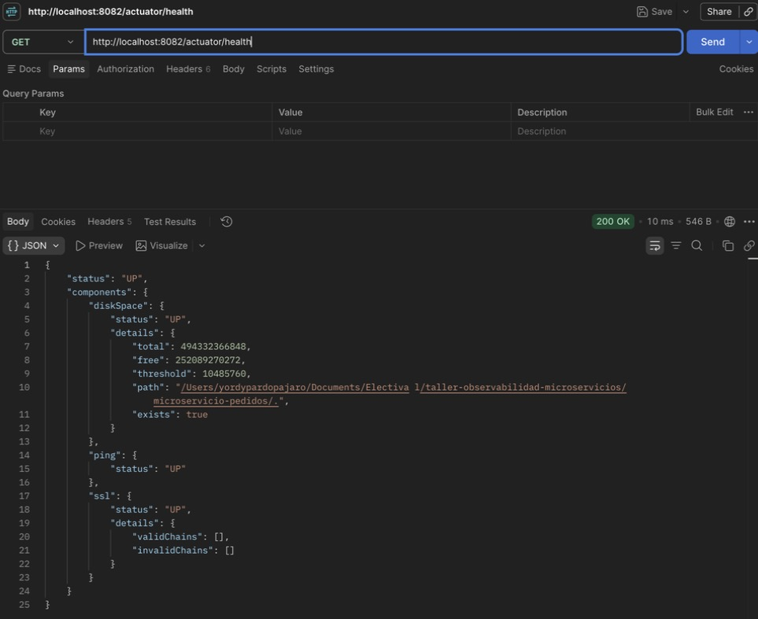
Figura 13. /actuator/health de pedidos sigue en UP con productos detenido.
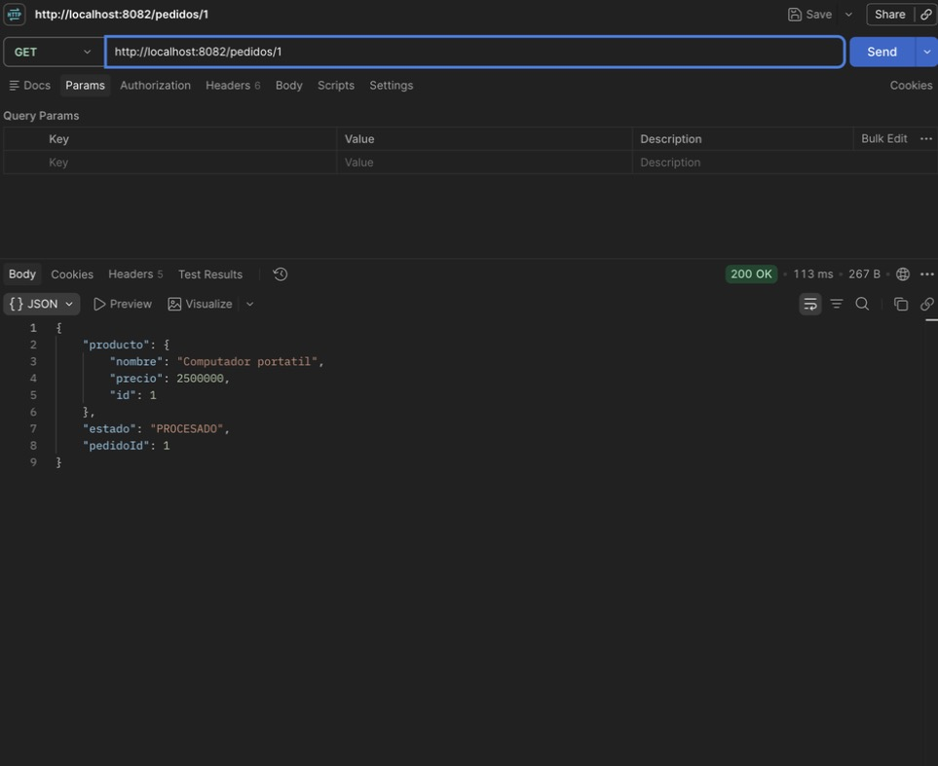
Figura 14. Al reiniciar productos, /pedidos/1 vuelve a responder PROCESADO.

Interpretación
El health predeterminado de pedidos solo comprueba recursos locales (disco, ping y SSL) y no verifica el estado del servicio HTTP externo. Por eso permanece en UP aunque su operación de negocio falle con error 500. El log de pedidos sí muestra la excepción con la URL que no pudo contactar.

7. Preguntas de análisis

1. ¿Qué diferencia existe entre COUNT y TOTAL_TIME?
COUNT es el número de peticiones registradas. TOTAL_TIME es la suma de las duraciones de esas peticiones. Dividir TOTAL_TIME entre COUNT da el tiempo promedio por petición.

2. ¿Por qué el servicio pedidos puede mostrar UP si productos está detenido?
Porque el health predeterminado solo evalúa recursos locales y no comprueba servicios HTTP externos. El proceso de pedidos está sano aunque no pueda completar su operación de negocio.

3. ¿Qué datos de observabilidad permitirían detectar degradación de rendimiento?
El tiempo promedio (TOTAL_TIME entre COUNT) y el MAX de http.server.requests a lo largo del tiempo, junto con el número de errores 5xx por URI.

4. ¿Qué aporta una traza distribuida que no proporciona el log individual de cada servicio?
Conecta una misma solicitud a través de varios servicios con un identificador común y muestra cuánto tiempo se gastó en cada salto. El log de un servicio solo muestra lo que ocurrió dentro de él.

5. ¿Qué riesgos tiene exponer /actuator/metrics y /actuator/health con detalles en producción?
Revelan rutas del servidor, estado de componentes, versiones y comportamiento interno, lo que facilita el reconocimiento por parte de un atacante. En producción se debe restringir el acceso y limitar los detalles.

8. Conclusión
Las métricas muestran cuánto y con qué rapidez responde cada servicio, los logs explican qué ocurrió en una petición concreta y las trazas permiten seguirla entre servicios. El health predeterminado no refleja la disponibilidad de dependencias remotas, por lo que se requiere un indicador de salud específico para ellas. Esta configuración es solo académica y local; en producción se deben restringir los endpoints de administración, establecer timeouts e instrumentar las dependencias.

